Административно-территориальное устройство Дальневосточного федерального округа

Дальневосточный федеральный округ (ДФО) - образован Указом Президента Российской Федерации от 13 мая 2000 года №849. Указом Президента Российской Федерации от 03.11.2018 №632 в Дальневосточный федеральный округ включены Забайкальский край и Республика Бурятия, ранее входившие в состав Сибирского федерального округа. С 31 августа 2013 года по настоящее время полномочным представителем Президента РФ в ДФО является заместитель Председателя Правительства РФ Юрий Петрович Трутнев.

Это крупнейший по размерам территории федеральный округ в состав, которого входят 11 субъектов Российской Федерации – Приморский, Хабаровский, Камчатский, Забайкальский края, Сахалинская, Амурская, Еврейская автономная, Магаданская области, Республики Бурятия и Саха (Якутия), Чукотский автономный округ. В округе большая часть субъектов имеют выход к морю, а Сахалинская область не имеет сухопутной границы с другими субъектами и основной территорией России. Другой особенностью округа является наличие сухопутных границ с КНР и КНДР, а также морских границ с Японией и США.
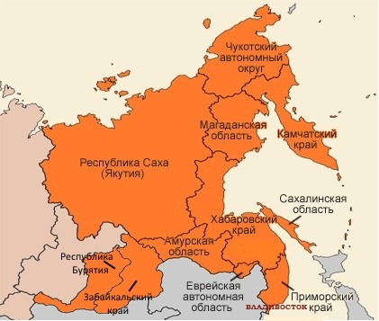

 | Флаг | Субъект Федерации | Административный центр | Площадь (км²) | Население (чел.)
1 | 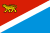 | Приморский край | Владивосток | 164 673 | 1 923 100
2 |  | Хабаровский край | Хабаровск | 787 633 | 1 333 300
3 | 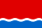 | Амурская область | Благовещенск | 361 913 | 801 800
4 | 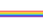 | Еврейская автономная область | Биробиджан | 36 266 | 164 200
5 | 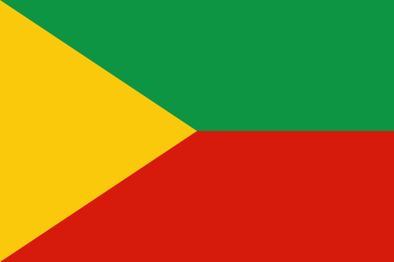 | Забайкальский край | Чита | 431 900 | 1 079 800
6 | 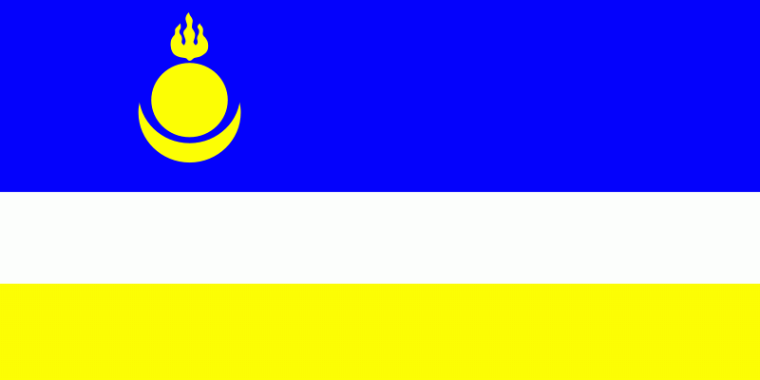 | Республика Бурятия | Улан-Удэ | 351 300 | 984 100
7 |  | Сахалинская область | Южно-Сахалинск | 87 101 | 487 400
8 |  | Камчатский край | Петропавловск-Камчатский | 464 275 | 314 700
9 | 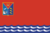 | Магаданская область | Магадан | 462 464 | 145 600
10 |  | Республика Саха (Якутия) | Якутск | 3 083 523 | 962 800
11 | 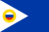 | Чукотский автономный округ | Анадырь | 721 481 | 49 800
Площадь Дальневосточного федерального округа составляет 6 952 529 км² (40.66 % площади всей страны - самый большой по площади федеральный округ). Численность населения округа по данным Росстата составляет 8 246 600 чел. (на 01.01.2017 г.). Плотность населения - 1,2 чел./км².
Административный центр округа – г. Владивосток (Указ Президента РФ №716 от 13.12.2018).
На территории округа проживают русские (около 80%), якуты, буряты, украинцы, корейцы, татары, а также представители других наций, национальностей и этнических групп, включая малочисленные народы севера (эвенки, нанайцы, чукчи, ульчи и др.).

